Ngày soạn:
Ngày dạy:
CHƯƠNG V. ĐIỆN
BÀI 22: MẠCH ĐIỆN ĐƠN GIẢN
Thời gian thực hiện: (2 tiết)(Tiết 23, 24)

I. Mục tiêu: Sau khi học xong bài này học sinh có khả năng:
1. Năng lực:
1.1. Năng lực khoa học tự nhiên:
- Năng lực nhận thức KHTN: Biết được cách vẽ sơ đồ mạch điện với các kí hiệu mô tả.
- Năng lực tìm hiểu KHTN: Mắc được mạch điện đơn giản. Nêu một số công dụng của cầu chì, rơ le, cầu dao tự động, chuông điện.
- Năng lực vận dụng kiến thức, kĩ năng đã học: Sử dụng điện an toàn.
1.2. Năng lực chung:
- Năng lực tự học: Chủ động tích cực tìm hiểu mạch điện.
- Năng lực giao tiếp và hợp tác: Tham gia thảo luận, trình bày các ý tưởng, nội dung theo ngôn ngữ vật lí.
- Năng lực giải quyết vấn đề và sáng tạo: Đề xuất các ý tưởng, phương án để thảo luận, giải quyết các vấn đề nêu ra trong bài học.
2. Về phẩm chất:
- Chăm chỉ: Tham gia tích cực hoạt động trong lớp cũng như ở nhà.
- Trung thực: Cẩn thận, trung thực, thực hiện quy trình an toàn thí nghiệm.
- Trách nhiệm: Có niềm say mê, hứng thú, thích tìm tòi, khám phá.
II. Thiết bị dạy học và học liệu
1. Giáo viên:
- Máy chiếu, bảng nhóm.
- Dụng cụ thí nghiệm 6 nhóm: pin, một bóng đèn pin, một công tắc, các đoạn dây nối.
- Phiếu học tập số 1:
PHIẾU HỌC TẬP SỐ 1
Lớp: ………. Nhóm: …….
Tên các thành viên: ………………………………………………..
Tên thiết bị | Ý nghĩa | Kí hiệu
Nguồn điện
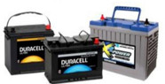
Dây nối điện
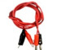
Công tắc
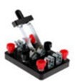
Ampe kế
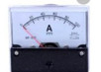
Vôn kế
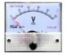
Bóng đèn sợi đốt
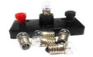
Điện trở
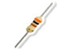
Biến trở
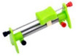
Điot

Điot phát quang (đèn LED)
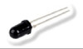
Chuông điện
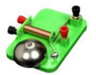
Phiếu học tập số 2:
PHIẾU HỌC TẬP SỐ 2
Lớp: ………. Nhóm: …….
Tên các thành viên: ………………………………………………..
Câu 1: Dùng các kí hiệu cho ở bảng 22.1, vẽ sơ đồ mạch điện gồm: Một pin, một công tắc, một bóng đèn, dây nối.
………………………………………………………………………………………………
Câu 2: Sơ đồ mạch điện trong hình sau gồm những thiết bị gì?
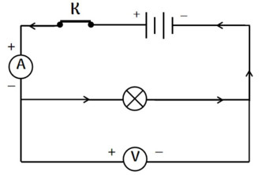
………………………………………………………………………………………………
Câu 3: Dùng kí hiệu ở bảng 22.1, vẽ sơ đồ mạch điện cho hình sau, gồm: một pin, một công tắc, một biên trở, một đèn LED, một ampe kế.
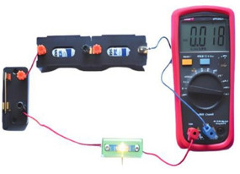
………………………………………………………………………………………………
Câu 4: Cho các dụng cụ sau:
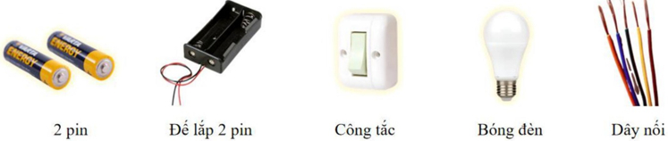
a. Hãy mắc 1 mạch điện để làm sáng bóng đèn với các dụng cụ trên.
b. Mô tả hiện tượng khi đóng và mở công tắc.
………………………………………………………………………………………………
Câu 5: Vẽ mũi tên chỉ chiều dòng điện ở các sơ đồ sau:
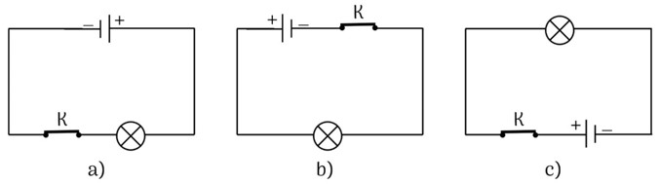

Phiếu học tập 3:
PHIẾU HỌC TẬP SỐ 3
Lớp: ………. Nhóm: …….
Tên các thành viên: ………………………………………………..
Câu 1: Kể tên các thiết bị an toàn, mô tả nguyên lý hoạt động của các thiết bị đó.
STT | Tên thiết bị | Nguyên lý hoạt động
1 | Cầu chì  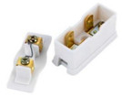
2 | Rơle  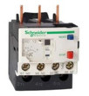
3 | Cầu dao  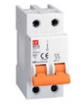
Câu 2: Các thiết bị an toàn: cầu chì, rơle, cầu dao tự động có mặt ở lớp và nhà. Mô tả tác dụng chung của các thiết bị đó.
………………………………………………………………………………………………

2. Học sinh:
- Bút lông, giấy A0.
- Vở ghi, sgk, dụng cụ học tập
- Đọc trước nội dung bài, tìm hiểu kiến thức liên quan đến bài học qua internet.
- Dụng cụ cho mỗi nhóm: pin, một bóng đèn pin, một công tắc, các đoạn dây nối.
III. Tiến trình dạy học
1. Hoạt động 1: Khởi động
a) Mục tiêu:
- Tạo hứng thú cho học sinh, dẫn dắt giới thiệu vấn đề.
b) Tổ chức thực hiện:
Hoạt động của GV - HS | Tiến trình nội dung
* GV giao nhiệm vụ học tập
- GV chia lớp thành 2 nhóm, học sinh tham gia trò chơi “ Nhanh tay cướp cờ”.
Câu 1. Hai vật nhiễm điện đẩy nhau hay hút nhau, khi cả hai nhiễm điện cùng dấu?
Câu 2. Khi đũa thủy tinh cọ xát vào lụa thì các electron đi từ đâu sang đâu?
Câu 3. Khi đũa nhựa cọ xát vào vải len thì các electron đi đâu sang đâu?
Câu 4. Hai vật nhiễm điện đẩy nhau hay hút khau, khi cả hai nhiễm điện khác dấu?
- GV đặt vấn đề vào bài: Em hãy kể tên các thiết bị điện trong cuộc sống hàng ngày mà em biết?
* HS thực hiện nhiệm vụ
- HS tham gia trò chơi: “Nhanh tay cướp cờ”: Chia lớp thành 2 nhóm, mỗi nhóm cử ra 4 thành viên để tham gia trò chơi.
- Sau khi nghe câu hỏi từ GV: 2 thành viên của hai nhóm nhanh tay giật cờ, ai giật được cờ trả lời nhanh câu hỏi, nếu đúng được +50 điểm, nếu sai hành viên nhóm đối diện trả lời nếu đúng được + 30 điểm. Các thành viên khác của 2 nhóm được quyền xung phong, nếu trả lời đúng được + 10 điểm cho nhóm mình, nếu sai không bị trừ điểm.
* Báo cáo, thảo luận
- HS được nhóm cử tham gia trò chơi, HS khác bổ sung ( nếu có).
* Kết luận, nhận định
- GV nhận xét, bổ sung chuẩn hóa câu trả lời của HS.
- GV đặt vấn đề vào bài: Trong thực tế, những mạch điện phức tạp như ở trường học, ở gia đình … các thợ điện căn cứ vào đâu để có thể mắc các mạch điện đúng như yêu cầu cần có? Họ phải căn cứ vào sơ đồ mach điện. Bài học hôm nay chúng ta sẽ tìm hiểu về sơ đồ mạch điện đơn giản.
2. Hoạt động 2: Hình thành kiến thức (….. phút)
Hoạt động 2.1: MẠCH ĐIỆN VÀ CÁC BỘ PHẬN CỦA MẠCH ĐIỆN. (….. phút)
a) Mục tiêu:
- Vẽ được sơ đồ mạch điện với kí hiệu mô tả: điện trở, biến trở, chuông, ampe kế (ammeter), vôn kế (voltmeter), đi ốt (diode) và đi ốt phát quang.
- Mắc được mạch điện đơn giản với: pin, công tắc, dây nối, bóng đèn.
b) Tổ chức thực hiện:
Hoạt động của GV - HS | Tiến trình nội dung
* GV giao nhiệm vụ học tập  - GV yêu cầu HS đọc mục I và tìm hiểu kí hiệu một số bộ phận mạch điện và vẽ vào phiếu học tập số 1.  - GV tổ chức cho HS đọc và sử dụng các kí hiệu trong bàng 22.1  - Sau đó GV chia lớp thành 6 nhóm thảo luận hoàn thành phiếu học tập số 2.  * HS thực hiện nhiệm vụ  - HS đọc mục I và tìm hiểu kí hiệu một số bộ phận mạch điện và vẽ vào phiếu học tập số 1.  - HS đọc và sử dụng các kí hiệu trong bàng 22.1  - HS thảo luận nhóm hoàn thành phiếu học tập số 2.  - GV quan sát giúp đỡ hỗ trợ các nhóm khi cần thiết.  * Báo cáo, thảo luận  - Các nhóm treo kết quả lên bảng.  - GV gọi ngẫu nhiên 2 -3 HS trình bày phiếu học tập số 1. HS khác nhận xét, bổ sung.  - GV gọi đại diện nhóm trình bày phiêu học tập số 2. Nhóm khác nhận xét, bổ sung.  * Kết luận, nhận định  - GV nhận xét, chốt lại kiến thức. | I. MẠCH ĐIỆN VÀ CÁC BỘ PHẬN CỦA MẠCH ĐIỆN.  - Mạch điện đơn giản gồm: nguồn điện, dây nối, công tắc và các thiết bị tiêu thụ năng lượng điện.  - Quy ước: chiều dòng điện trong mạch kín là chiều đi ra từ cực dương và đi vào từ cực âm của nguồn điện.
Hoạt động 2.2: CÔNG DỤNG CỦA CẦU CHÌ, CẦU DAO TỰ ĐỘNG, RƠLE, CHUÔNG ĐIỆN. (….. phút)
a) Mục tiêu:
- Mô tả được sơ lược công dụng của cầu chì, rơle, cầu dao tự động, chuông điện.
b) Tổ chức thực hiện:
Hoạt động của GV - HS | Tiến trình nội dung
* GV giao nhiệm vụ học tập  - GV đặt vấn đề: Do nhiều nguyên nhân, dòng điện tang lên đột ngột → chập điện → hư hại mạch điện, gây hỏa hoạn.  - GV cho HS: Kể tên các thiết bị an toàn điện thường được sử dụng mà em biết?  - GV tổ chức cho HS hoạt động nhóm thảo luận mô tả tác dụng của các thiết bị như: cầu chì, rơle, cầu dao tự động, hoàn thành phiếu học tập số 3 ( 7 phút).  - GV giới thiệu rơle có nhiều loại:  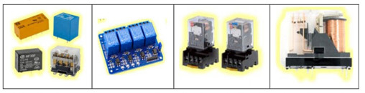  - Khi rơle đóng công tắc mạch ở vị trí 1 và vị trí 2 sẽ có dòng điện chạy qua làm cho bóng đèn sáng.  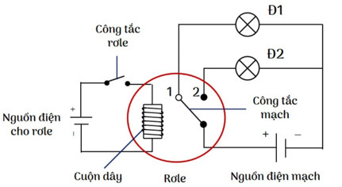  - GV giới thiệu và hướng dẫn HS sử dụng chuông điện.  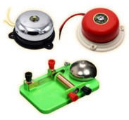  + Chuông điện sẽ reo lên khi có dòng điện chạy qua nó.  + Sử dụng cho các hệ thống báo giờ, báo cháy, báo động cho gia đình, văn phòng, trường học, cơ quan, nhà xưởng.  - GV cho HS thảo luận cặp đôi trả lời câu hỏi  ? Dựa vào sơ đồ, giải thích tại sao âm thanh phát ra liên tục từ chuông?  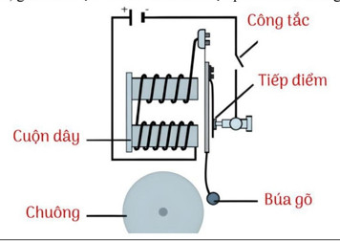  - Mở rộng: Em có biết:  + Có 2 cách mắc thiết bị điện:  * HS thực hiện nhiệm vụ  - HS thảo luận nhóm thống nhất ý kiến ghi vào phiếu học tập số 3.  * Báo cáo, thảo luận  - GV mời đại diện 1 -2 nhóm báo cáo, các nhóm khác nhận xét bổ sung.  * Kết luận, nhận định  - GV nhận xét, chốt lại kiến thức. | II. CÔNG DỤNG CỦA CẦU CHÌ, CẦU DAO TỰ ĐỘNG, RƠLE, CHUÔNG ĐIỆN.  - Cầu chì, rơle, cầu dao tự động có tác dụng bảo vệ mạch điện.  - Chuông điện có tác dụng phát tín hiệu bằng âm thanh.
  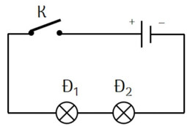  Mắc nối tiếp  Các thiết bị được ghép liên tiếp với nhau | 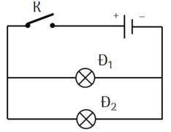  Mắc song song  Các thiết bị được ghép song song với nhau
* Phương án đánh giá:
Bảng kiểm quan sát quá trình báo cáo kết quả của các nhóm
Các tiêu chí | Có | Không
Trình bày đầy đủ nội dung, bố cục chặt chẽ; các vấn đề báo cáo được sắp xếp logic.
Hình ảnh minh họa phù hợp, sắc nét.
Hiệu ứng, màu sắc tương phản giữa màu chữ và màu nền phù hợp.
Ngôn ngữ báo cáo rõ ràng, văn phong ngắn gọn, súc tích, dễ hiểu.
Có sự phối hợp nhịp nhàng giữa diễn đạt với trình chiếu.
Sử dụng CNTT, TBDH khác thành thạo
Trả lời được các câu hỏi của người nghe.
3. Hoạt động 3: Luyện tập
a) Mục tiêu:
- Củng cố, khắc sâu nội dung kiến thức của bài học.
b) Tổ chức thực hiện:
Hoạt động của GV - HS | Tiến trình nội dung
* GV giao nhiệm vụ học tập
- GV yêu cầu HS tóm tắt nội dung bài học dưới dạng sơ đồ tư duy trên giấy A0.
* HS thực hiện nhiệm vụ
- HS tóm tắt nội dung bài học dưới dạng sơ đồ tư duy trên giấy A0.
* Báo cáo, thảo luận
- GV Gọi ngẫu nhiên HS đại diện các nhóm lần lượt trình bày, HS nhóm khác nhận xét, bổ sung.
* Kết luận, nhận định
- GV tóm tắt kiến thức bài học bằng sơ đồ tư duy trên bảng.
*Phương án đánh giá
Bảng kiểm đánh giá sơ đồ tư duy của HS
Các tiêu chí | Có | Không
1. Thiết kế sơ đồ tư duy đúng và đủ nội dung.
2. Sơ đồ tư duy thiết kế sáng tạo, độc đáo.
3. Sơ đồ tư duy thiết kế đẹp, bắt mắt.
4. Thuyết trình cho sơ đồ tư duy rõ ràng, hấp dẫn.
5. Trả lời câu hỏi của GV hoặc HS đúng, thuyết phục.
4. Hoạt động 4: Vận dụng
a) Mục tiêu:
- Học sinh thực hiện làm bài tập vận dụng để nắm vững kiến thức.
b) Tổ chức thực hiện:
Hoạt động của GV - HS | Tiến trình nội dung
* GV giao nhiệm vụ học tập
- GV yêu cầu HS thảo luận trả lời các câu hỏi vào vở bài tập.
* HS thực hiện nhiệm vụ
- HS thảo luận trả lời các câu hỏi vào vở bài tập theo yêu cầu của GV.
- GV quan sát hỗ trợ các nhóm khi cần thiết.
* Báo cáo, thảo luận
- GV gọi những HS làm nhanh nhất trình bày, các nhóm khác nhận xét, bổ sung.
* Kết luận, nhận định
- GV chốt lại đáp án đúng.
IV. Hướng dẫn tự học.
1. Bài vừa học: - HS về nhà ôn lại nội dung bài học, giải các bài tập “ Mạch điện đơn giản) trong SBT.
2. Bài sắp học: - Đọc trước nội dung bài 24.
+ Lắp mạch điện, từ đó nhận xét vế mối quan hệ giữa độ sáng của bóng đèn, số chỉ trên ampe kế và mức độ mạnh yêu của dòng điện.
+ Nhận xét về khả năng sinh ra dòng điện của từng nguồn điện.
+ Sử dụng được ampe kê đè’ đo cường độ dòng diện trong mạch điện.
+ Sử dụng được vôn kê đê’ đo hiệu điện thế nguồn.

